[浙江大学医学院附属第一医院老年病科论文受质疑，被指在同一 WB)条带中“重复使用”相同图像，分别代表不同的实验分组和蛋白](https://mp.weixin.qq.com/s?__biz=MzkzMzc1Nzg1OQ==&mid=2247486098&idx=2&sn=a4b2812f37c373f8a4eb854329480dac&chksm=c3577ef1caa18c3e78bcacba6c0541c8705cf1f082ce9b667c24829ae41b74191e749fff09bb&scene=126&sessionid=1742489530)

Figure 查重[Figure查重](javascript:void(0);)2025-03-14 07:11:00上海

**1**

**“论文信息”**

2023年，Xinxiu Zhao、Shixian Zhou、Yang Liu、Caixia Gong、Lan Xiang、Shumin Li、Peixia Wang、Yuejun Wang、Linlin Sun、Qin Zhang 和通讯作者 Yunmei Yang，主要分别来自浙江大学医学院附属第一医院老年科和浙江大学药学院，在 *Journal of Cellular and Molecular Medicine* 期刊发表了一篇题为 *Parishin alleviates vascular ageing in mice by upregulation of Klotho* 的论文。

该研究得到了浙江省中医药科技计划项目（项目编号：2020ZQ032、2021ZQ052）以及浙江省中医药（中西医结合）重点学科建设项目（项目编号：2017-XK-A31）的资助。

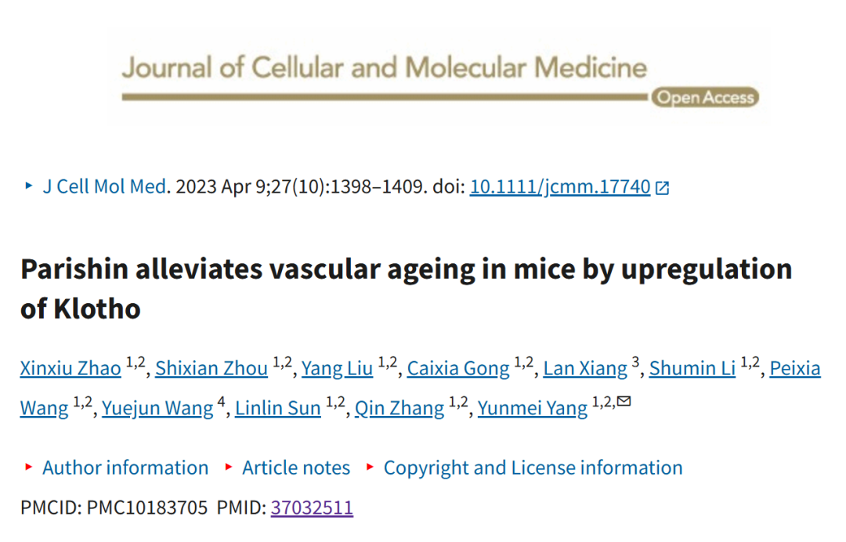

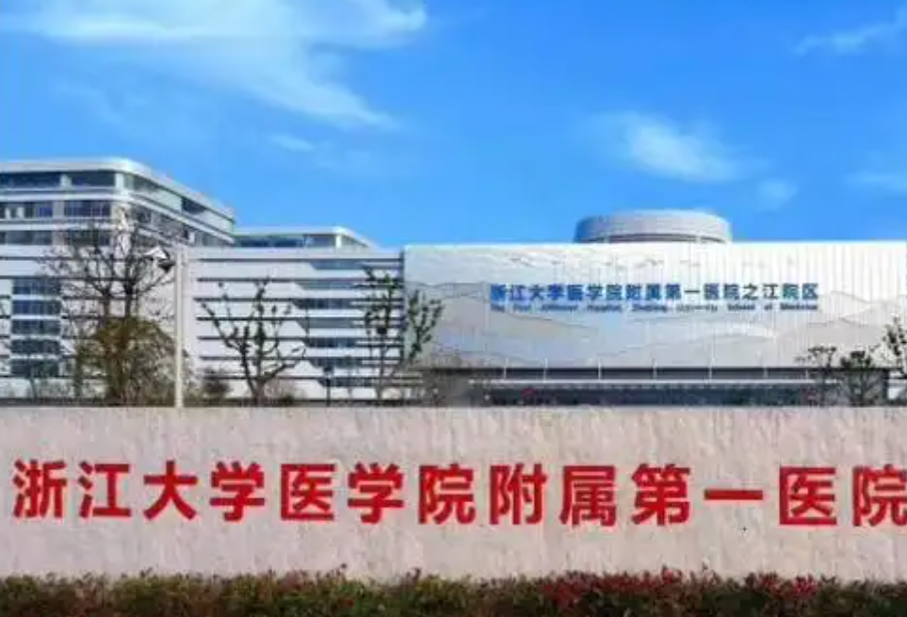

**2**

**“论文质疑”**

2023年10月，国际著名职业学术打假人Actinopolyspora biskrensis 在 Pubpeer 论坛发表评论：

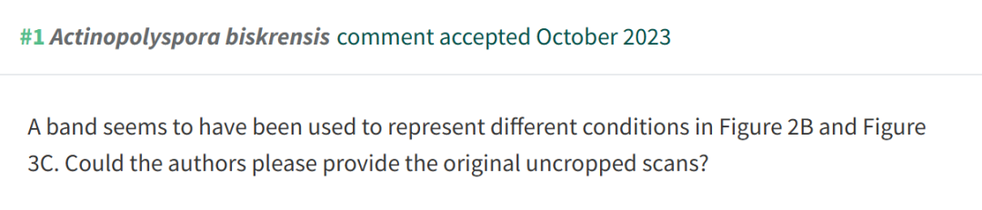

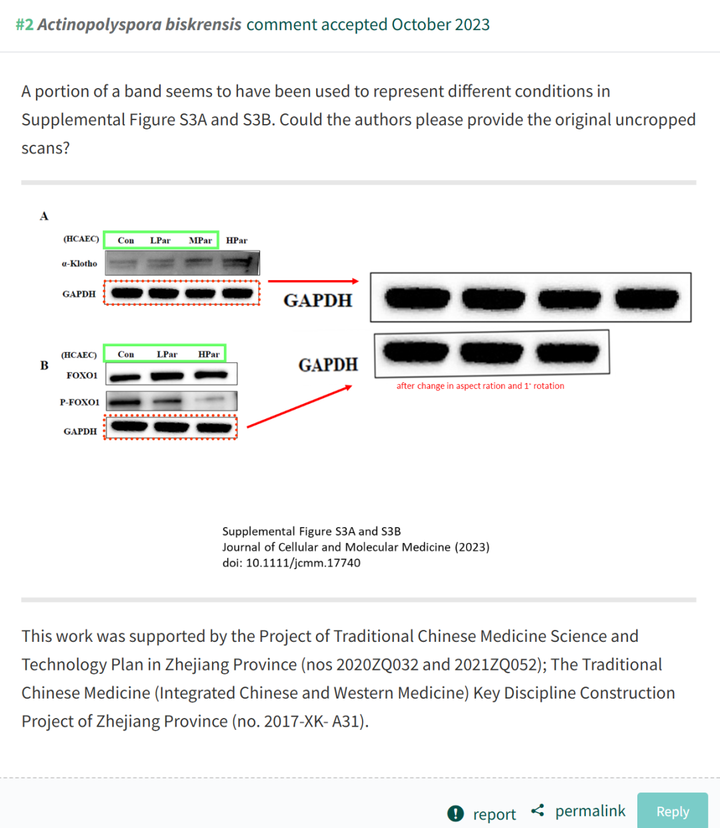

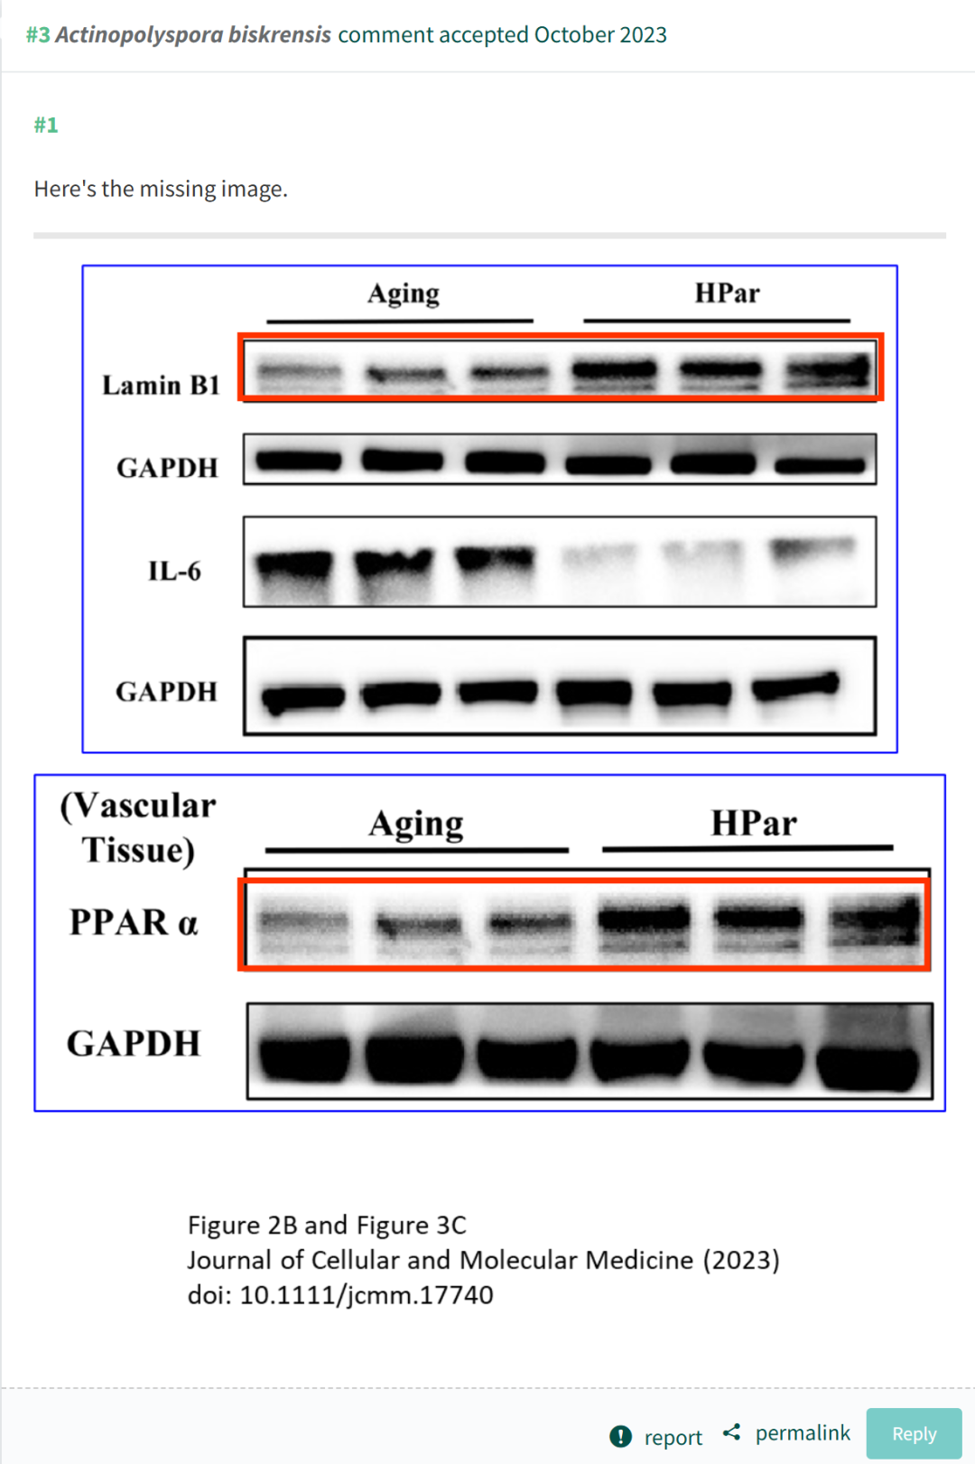

**参考链接：**

**https://pubpeer.com/publications/3D17C7BDC554C263F27A573999C515**

**联系我们：**

如果您需要使用Figure查重服务，请扫描下方二维码，添加客服微信，了解更多详情。我们将竭诚为您服务，确保您的科研工作更加高效、可信。

